VI Республиканский конкурс методических разработок
внутриклассного оценивания метапредметных образовательных результатов обучающихся «Кладовая идей – 2024» среди педагогических работников организаций общего образования ПМР

Номинация: «Кладовая проектных задач».
Авторы: М.Г. Тяжелова, О.С. Козаченко.
Класс: 4.
Тема: «Детская банковская карта».

Структура проектной задачи

1. Паспорт проектной задачи

Тип проектной задачи | Межпредметная (окружающий мир в большей степени, чтение (работа с информацией) и русский язык);  одновозрастная;  возраст, на который рассчитана проектная задача: 3 класс
Стратегия решения  проектной задачи | Последовательность выполнения заданий строго регламентирована
Место проектной задачи в образовательном процессе | Проводится в III четверти после изучения темы «Семейный бюджет» (предмет «Окружающий мир») в 3 классе. Рекомендуемое время проведения – 1 урок
Предметные знания и умения | 1. Умение понимать содержание прочитанного текста.  2. Отвечать на вопросы по содержанию.  3. Грамотно оформлять на письме речевое высказывание в пределах изученных орфограмм
Метапредметные действия, на которые опирается задача | 1. Умение понимать, анализировать и отбирать информацию, представленную разными способами: словесно, в виде рисунка, схемы.  2. Умение давать оценку описанной ситуации, упорядочивать информацию.  3. Умение договариваться и выбирать оптимальный вариант решения задачи.  4. Умение объективно оценивать себя, рефлексировать
Дидактические цели | 1. Комплексное применение освоенных языковых и естественно-научных знаний и умений в нестандартных условиях квазижизненной ситуации.  2. Апробация умения пользоваться схемами и рисунками для поиска оптимального решения задачи.  3. Дать представление о структуре и безопасном использовании банковских карт.  4. Апробация способов сотрудничества в микрогруппах при решении ряда практических задач: распределение обязанностей, выполнение персональных заданий, коллективное обсуждение результатов, взаимоконтроль
Критерии оценивания | 1. Правильность выполнения предметных заданий.  2. Продуктивность взаимодействия учащихся в микрогруппе при выполнении заданий проектной задачи
Способ и формат оценивания | Оценивание взаимодействия в малой группе учащиеся проводят после выполнения всех заданий, фиксируя результаты в рефлексивной анкете.  Педагогическое наблюдение за работой учеников в группе заключается в оценке качества взаимодействия учащихся в микрогруппе при выполнении отдельных заданий и при защите конечного продукта

2. Замысел проектной задачи
Проектная задача «Детская банковская карта» проводится в 3 классе на уроке «Окружающий мир» после завершения тем «Что такое деньги», «Семейный бюджет» раздела «Чему учит экономика» (2-ая часть учебника). Она состоит из трёх заданий, стратегия выполнения которых не позволит выполнять их в любом порядке. Можно предложить третье задание выполнять в парах, обсудив и скорректировав ответы.
Класс делится на пять групп по 4-6 человек, каждая из которых независимо от других участвует в отборе информации и в заполнении памятки «Детям о банковской карте».
Суть заданий:
Задание № 1 – дать определение понятию «банковская карта». Третьеклассники каждой группы обсуждают продолжение предложения «Банковская карта – это …». Для осуществления выбора на доске или на экране телевизора предложены три фразы.
Для выполнения этого задания учащиеся демонстрируют умение анализировать содержание фраз и сопоставлять их с финансовым термином, чтобы на основе жизненного опыта выбрать подходящее толкование.
Результат выполнения задания № 1 – в качестве толкования понятия выбрано высказывание Б: «Банковская карта – это индивидуальное платёжное средство». Карточка с этой фразой помещается в памятку.
Результат выполнения
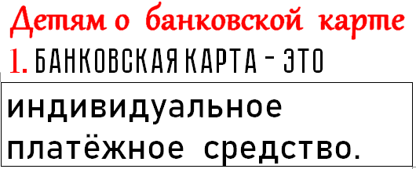
Задание № 2 позволяет, используя информацию научного текста «Внешний вид банковской карты», познакомить обучающихся со структурными элементами банковских карт. Учитывая местоположение элемента, его назначение и описание, третьеклассники находят этот элемент и называют его. Представитель каждой группы «защищает» решение команды. Учитель открывает в пункте 2 памятки «Детям о банковской карте» правильное слово/ слова и комментирует по необходимости тот или иной финансовый термин. В итоге перед детьми появляются названия 6 основных структурных элементов банковской карты (с лицевой и обратной стороны).
Учащиеся демонстрируют умение обработки и отбора текстовой информации с опорой на рисунок условной банковской карты и свой жизненный опыт.
Результат выполнения этого задания – назван и подписан в памятке каждый основной элемент банковской карты.
РЕЗУЛЬТАТ ВЫПОЛНЕНИЯ
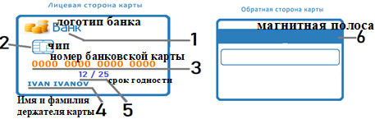
В задании № 3 каждой группе третьеклассников предлагаются разные ситуации из реальной жизни детей, требующие принятия грамотного решения, исходя из сформированных первоначальных представлений о безопасном использовании банковских карт. Заполняют пункт 3 памятки рисунками-схемами и/или правилами о безопасном использовании банковских карт.
Учащиеся демонстрируют умение работать с текстом: делать выводы, давать оценку описанной ситуации, упорядочивать информацию в виде рисунка; а также предметное умение по русскому языку: грамотно оформлять на письме речевое высказывание.
Результат выполнения этого задания – составлено, верно сформулировано и записано правило безопасного пользования банковской картой с целью защиты от мошенников.
Примерный результат выполнения
Гр.  № 1 | Рисунок | Правило
 | 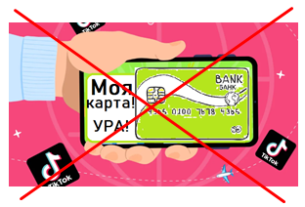 | Нельзя размещать фотографию своей банковской карты в социальной сети

Гр.  № 2 | Рисунок | Правило
 | 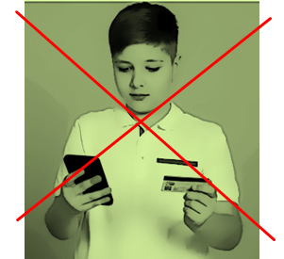 | Нельзя хранить записи о данных вашей банковской карты в телефонной книге

Гр.  № 3 | Рисунок | Правило
 |  | Надо сразу сообщить родителям в случае пропажи вашей банковской карты

Гр.  № 4 | Рисунок | Правило
 |  | Надо запомнить данные вашей банковской карты

Гр.  № 5 | Рисунок | Правило
 | 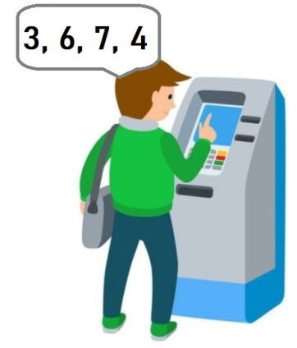 | Нельзя вводить ПИН-код карты, называя цифры вслух

3. Продукт решения проектной задачи
Синтезируя результаты выполнения трёх заданий, ученики с опорой на заполненную памятку составляют текст-ответ на вопросы, адресованные Пете членами семьи.
Примерный результат выполнения. Банковская карта – это индивидуальное пластиковое платёжное средство. Внешне банковская карта состоит из таких элементов: имя и фамилия держателя карты, логотип банка, срок годности, магнитная полоса, номер банковской карты и чип. Надо запомнить правила безопасного использования банковских карт: нельзя размещать фотографию своей банковской карты в социальной сети или хранить записи о данных банковской карты в телефонной книге; эти данные надо запомнить; надо сразу сообщить родителям в случае пропажи вашей банковской карты, нельзя вводить ПИН-код карты, называя цифры вслух.
Представитель (или представители) докладывает о результате работы группы. Третьеклассники заслуженно удостаиваются «благодарности» от Пети за помощь в сборе информации о банковской карте. Каждая группа проводит рефлексию своей деятельности (оценивают правильность выполнения задания и степень своего участия), заполняют оценочную анкету (прил. 3).

Для выполнения третьеклассниками заданий данной проектной задачи рекомендуется выделить 1 урок учебного времени.
Комментарий
Учитель оценивает умения следующим образом:
1. Правильность выполнения умения работать с информацией учитель проверяет после выполнения каждого задания при встрече с представителем группы.
2. Сформированность регулятивных действий учитель оценивает во время проверки оценочных анкет после проектной задачи (предметом проверки является корректная самооценка).
3. Сформированность коммуникативных действий оценивается во время наблюдения за деятельностью учащихся и при изучении заполненных оценочных анкет.
4. Оценка оформления итогового продукта осуществляется в виде комментария о соответствии составленной сметы всем требованиям.

3. Содержание проектной задачи
1. Постановка и формулирование проблемы
Рассмотрите иллюстрацию. На ней изображена такая ситуация:
После семейного обеда мама предложила подарить сыну, третьекласснику Пете, детскую банковскую карту. Тут же ему стали задавать вопросы. Дедушка поинте-ресовался, знает ли внук, что такое банковская карта. Бабушка волновалась, сможет ли Петя безопасно пользоваться картой. А папа спросил: «Знаешь ли ты, сын, как устроена банковская карта?». | 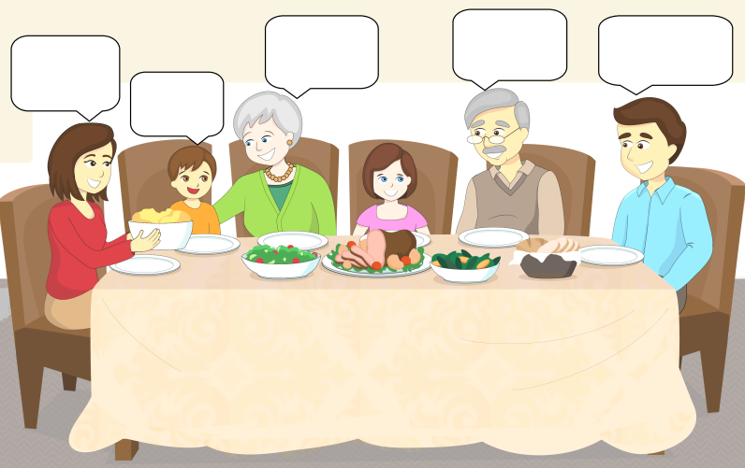
Как вы думаете, ваш сверстник Петя владеет полной информацией для точных ответов на эти вопросы? (Скорее всего, нет.)
Догадайтесь, почему родные задали Пете столько вопросов о банковской карте? (Члены семьи хотят убедиться в финансовой грамотности третьеклассника Пети. Они должны успокоиться, что их ребёнок сможет безопасно и правильно пользоваться детской банковской картой.
А хочет ли Петя получить банковскую карту? (Наверняка, ведь это так модно и современно.)
Давайте поможем Пете успокоить волнения членов семьи: подготовим ответы на вопросы дедушки, папы и бабушки, заполняя памятку «Детям о банковской карте» (прил. 1) в ходе выполнения заданий актуальной проектной задачи «Детская банковская карта».
2. Набор заданий для выполнения в группах
Напомните, о чём дедушка поинтересовался у Пети? (Что такое банковская карта?)
Задание 1
Среди предложенных фраз найдите ту, которая является продолжением предложения «Банковская карта – это …».
А) безналичный расчёт за покупку | Данные карточки пред-ставлены на доске или на экране телевизора
Б) индивидуальное платёжное средство
В) личные деньги, хранящиеся в банке

Вот так, ребята, благодаря нам Петя узнал, что банковская карта – это индивидуальное пластиковое платёжное средство (или платёжный инструмент), которое является альтернативой наличным деньгам. И Петя, и вы должны знать, что владелец банковской карты рассчитывается за товары или услуги способом безналичной оплаты. Это особенно удобно для детей. Во-первых, не нужно носить с собой наличные деньги, которые дети часто теряют. Во-вторых, родители всегда знают, куда их ребёнок тратит деньги и сколько у него осталось средств. При необходимости они могут пополнить карту, где бы ребёнок ни находился. В-третьих, есть приятные бонусы, например, кэшбэк.
Ребята, а какой вопрос Пете задал папа? (Как устроена банковская карта?)
Задание 2
Прочитайте текст «Внешний вид банковской карты» и назовите указанный элемент схематичной банковской карты. Учтите, номер вашей группы соответствует элементу карты, который вы должны назвать.
Внешний вид банковской карты
Вдоль всей верхней стороны карты расположена магнитная полоса. Она содержит информацию о банковской карте. Карту нельзя нагревать или оставлять рядом с работающими электроприборами, иначе она может размагнититься.
У каждой карты свой уникальный номер банковской карты. Это 16 цифр (4 блока по 4 цифры в каждом). Номер позволяет установить владельца карты.
У карты есть срок годности: четыре цифры, записанные в нижней части (2 цифры – месяц, ещё 2 цифры – год окончания действия карты). После истечения срока действия карта банком блокируется.
Слева блестит чип. Он обеспечивает самый высокий уровень защиты карты.
В верхней части карты (в правом или левом углу) расположен логотип банка, выдавшего карту клиенту.
Имя и фамилия держателя карты указываются латинскими буквами и размещены в самой нижней части карты

Молодцы! Теперь не только Петя знает, как устроена банковская карта.
Ребята, о чём волновалась бабушка Пети? (Сможет ли Петя безопасно пользоваться картой.)
Задание 3
Обсудите предложенную ситуациу из реальной жизни. Решите, безопасно ли использована банковская карта. Сформулируйте и возле рисунка запишите правило, начиная со слов «Можно или надо», «Нельзя» (в этом случае на рисунке красным карандашом покажи запрет ).
Для каждой группы представлена отдельная ситуация из реальной жизни
(прил. 1)

3. «Продукт» для решения проблемной ситуации
Учитывая информацию получившейся памятки «Детям о банковской карте», ответьте за Петю на вопросы его близких так, чтобы они убедились в его финансовой грамотности и доверили ему пользоваться детской банковской картой.
ИТОГ  Ребята, Петя очень благодарен вам за помощь в сборе информации о банковской карте! Он смог убедить родителей, что умеет пользоваться банковской картой! Теперь у Пети есть это современное платёжное средство!  А вы что для себя поняли и взяли, решая задания этой задачи? Чему она вас научила?  Спасибо вам за активное участие! | 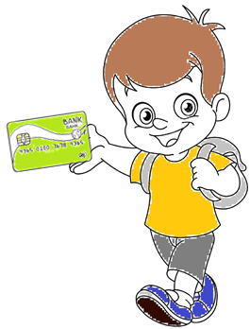

Приложение 1

1. Макет памятки для заполнения по ходу решения проектной задачи
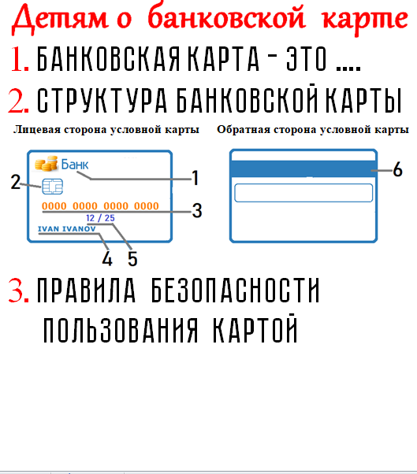

Приложение 2

2. Карточки с ситуациями для размышления к заданию 3. У каждой группы свой вариант ситуации

Гр.  № 1 | Рисунок | Правило
 |  | Нельзя размещать фотографию своей банковской карты в социальной сети

Гр.  № 2 | Рисунок | Правило
 |  | Нельзя хранить записи о данных вашей банковской карты в телефонной книге

Гр.  № 3 | Рисунок | Правило
 |  | Надо сразу сообщить родителям в случае пропажи вашей банковской карты

Гр.  № 4 | Рисунок | Правило
 |  | Надо запомнить данные вашей банковской карты

Приложение 3

3. Рефлексивная (оценочная) анкета (для каждого обучающегося)

Оцени и отметь  каждое задание | Номер задания
 | 1 | 2 | 3
1. Выполнили задание без ошибок
2. Сработали быстро
3. У нас были ошибки
4. Работали дружно; слушали друг друга
5. Спорили; долго не могли договориться
6. У меня ведущая роль, я – лидер
7. Меня не слушали
8. Я – активный помощник
9. Я не принимал участия в выполнении задания
10. Больше всего понравилось задание

Приложение 4

4. Карта оценивания деятельности обучающихся в процессе решения проектной задачи (для учителя)

№  п/п | Фамилия,  имя  обучающегося  в конкретной группе | Объект оценивания (умения)
 |  | Принимать и сохранять проектную задачу | Проявлять познавательную инициативу в учебном сотрудничестве | Самостоятельно адекватно оценивать правильность выполнения действия и вносить необходимые коррективы | Строить сообщение в устной и графической формах | Скорость выполнения | Строить монологическое высказывание, работать в одновозрастной группе | Правильное выполнение
Группа № 1
1
2
3
4
Группа № 2
1
2
3
4

